Od nového školního roku startují nové kroužky, které budou probíhat ve spolupráci s MAS Orlicko. A na co se můžete těšit?

Kroužek železničního modelářství
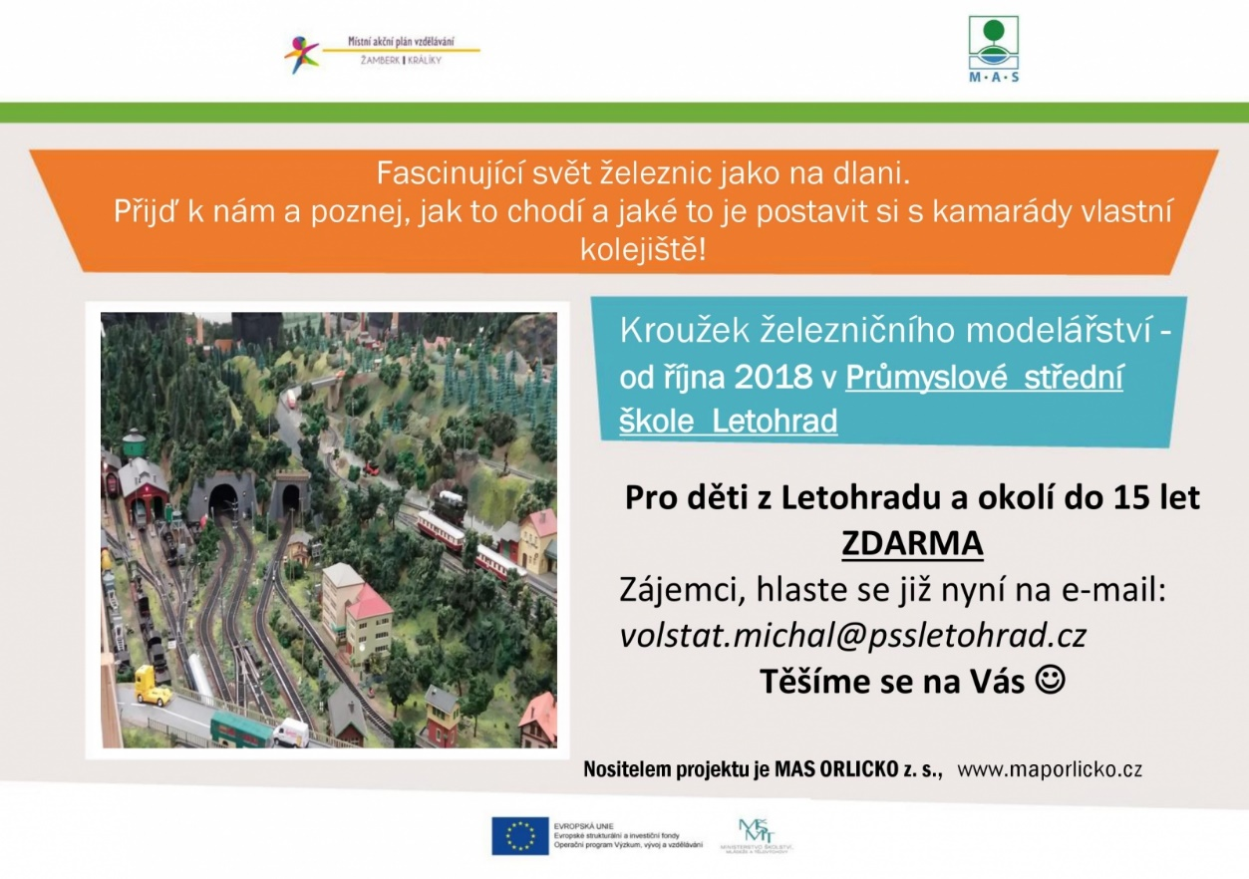
Robotický kroužek
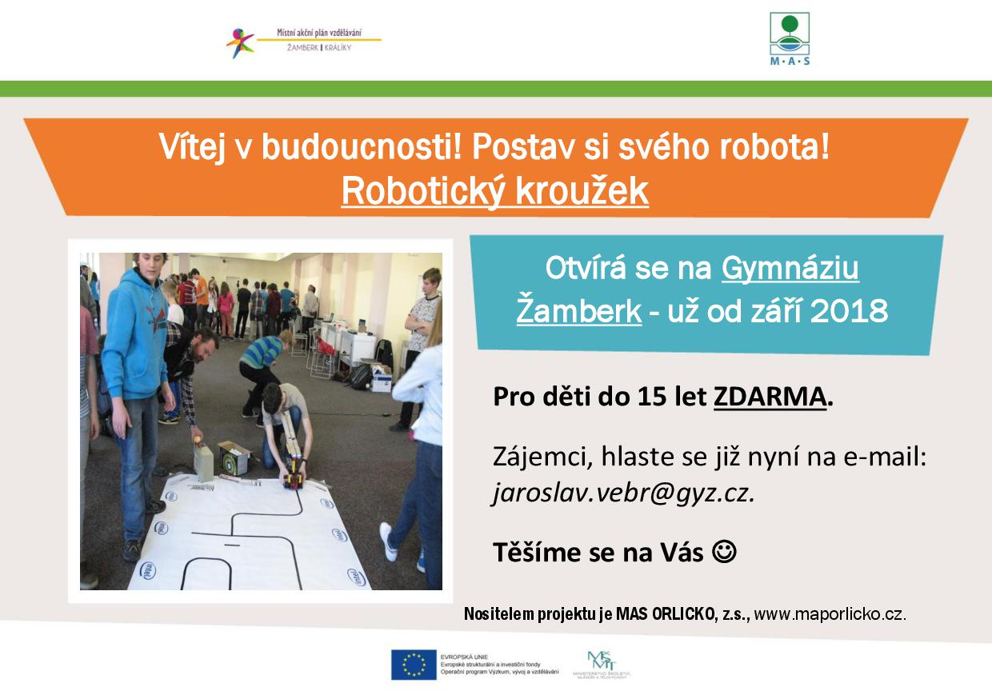

Dědečkova dílna
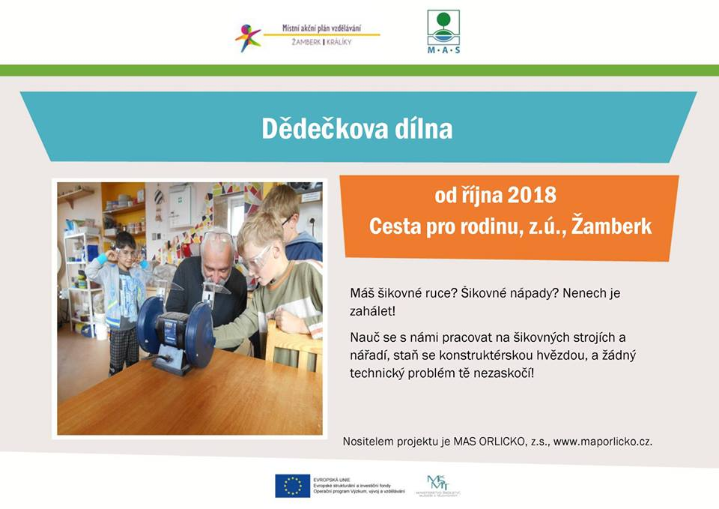
Agroenvironmentální výchova
